北京理工大学至小南辛堡镇驾驶路线图
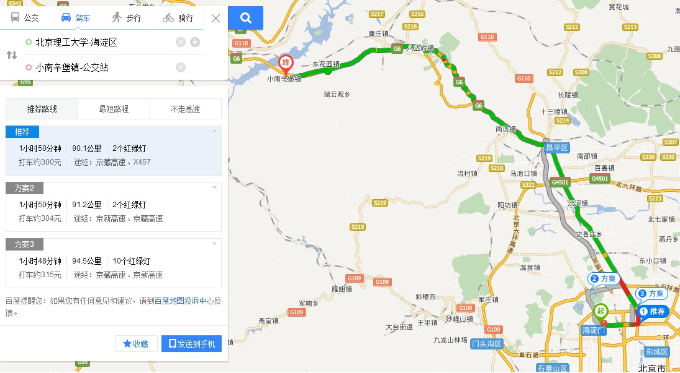
注：北京理工大学距离小南辛堡镇驾驶距离90.1公里。
北京理工大学东花园实验基地至小南辛堡镇路线图
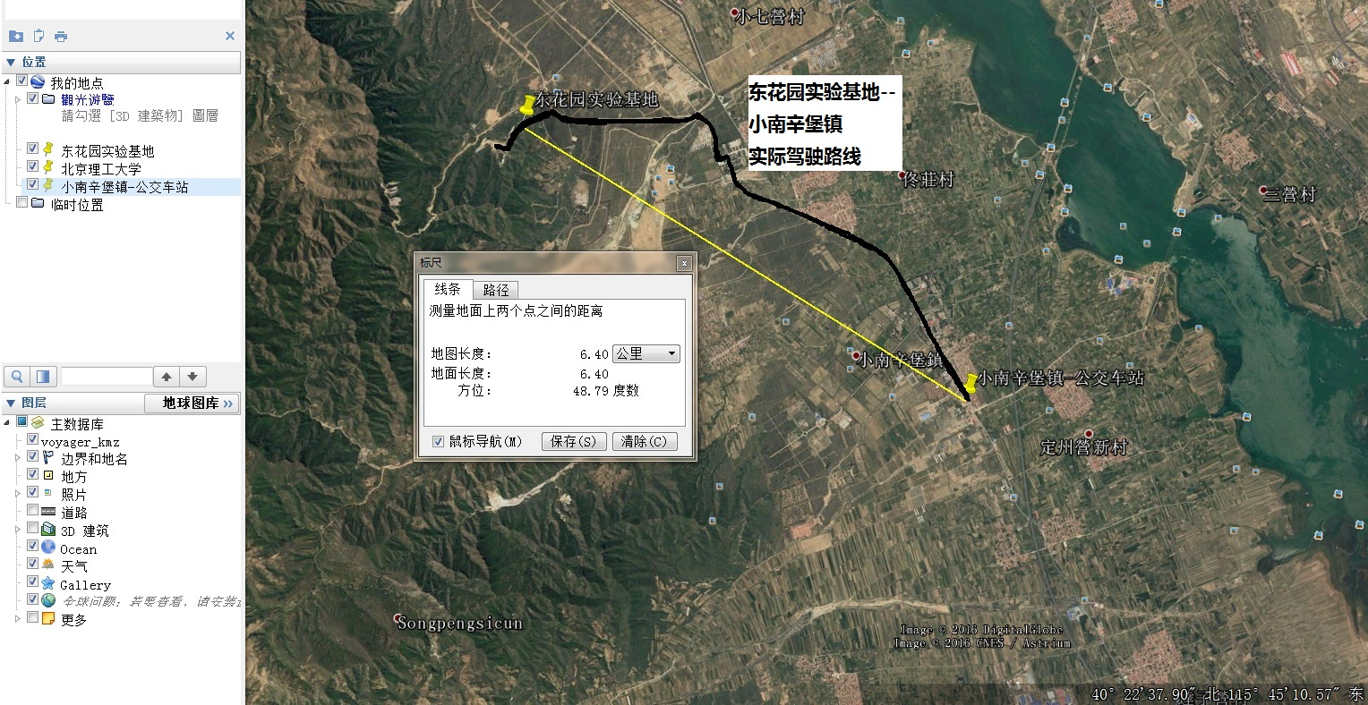
注：东花园实验基地距离小南辛堡镇直线距离6.4公里，实际路线距离为9公里。

